大宁县新昕污水处理有限公司
职业病危害因素定期检测报告
1、用人单位名称、地址及联系人
企业名称 | 大宁县新昕污水处理有限公司
单位地址 | 大宁县昕水镇新城区古乡村南湾
职业卫生负责人 | 翟玲玲 | 联系方式 | 15635722682
2、技术服务项目组人员名单
项目负责人 | 闫泽敏
行业技术人员 | 李建强
卫生工程人员 | 张子朝
公共卫生人员 | 范爱清
检测负责人 | 闫泽敏
检测人员 | 闫瑞 宁文伟 李剑 王浩
检验负责人 | 师淑芳
检验人员 | 王浴静、张钟栗、何娟、申红鸽
报告书审核人 | 王高田
报告书签发人 | 李彦
- 现场调查、现场采样、现场检测的专业技术人员名单、时间，用人单位陪同 人
现场调查时间 | 2025.8.21
现场调查人员 | 闫瑞 宁文伟 李剑 王浩 闫泽敏  李建强 张子朝 范爱清
现场采样、测量时间 | 2025.8.25
现场采样、测量人员 | 闫瑞 宁文伟 李剑 王浩
用人单位陪同人 | 郭海鹏 李军 高同
检测类型 | 定期检测
报告日期 | 2025.8.31
- 证明现场调查、现场采样、现场检测的图像影像

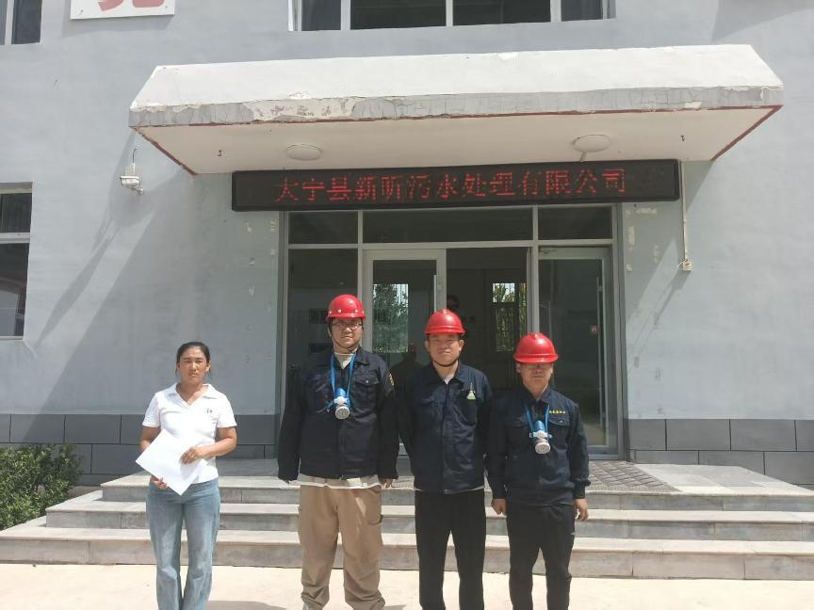
合影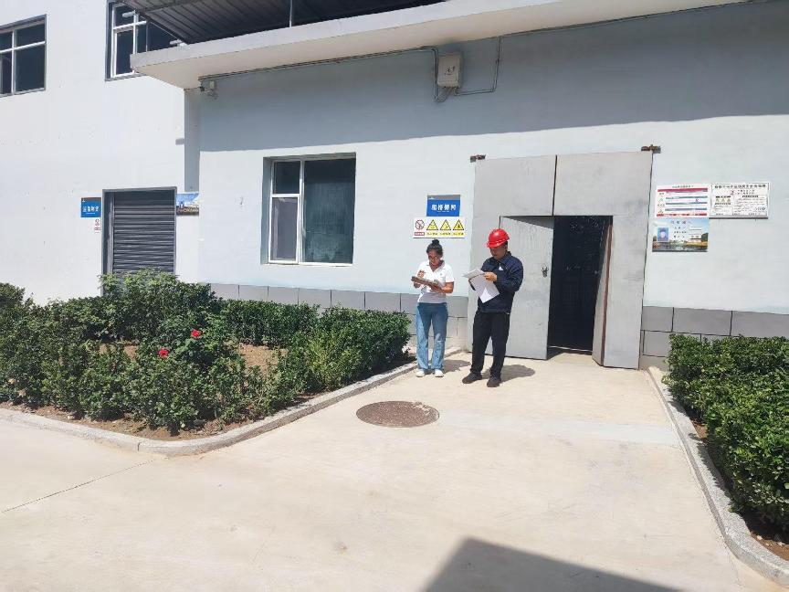
调查

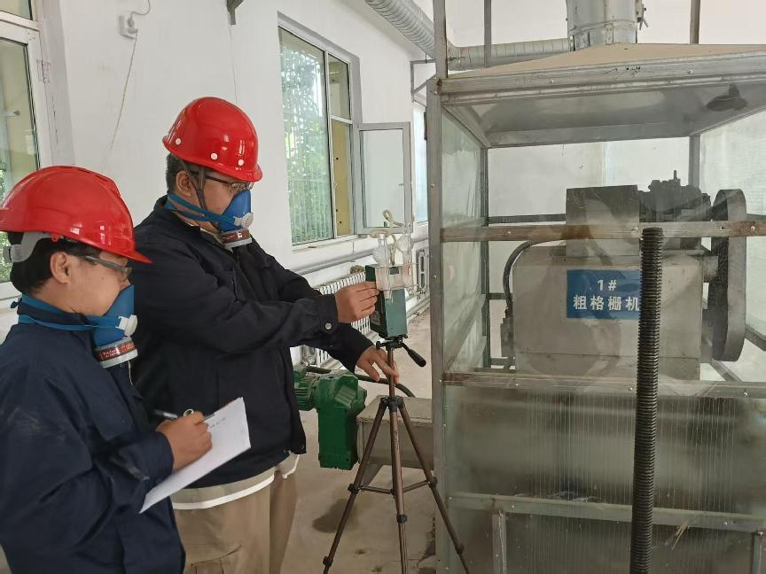
毒物采样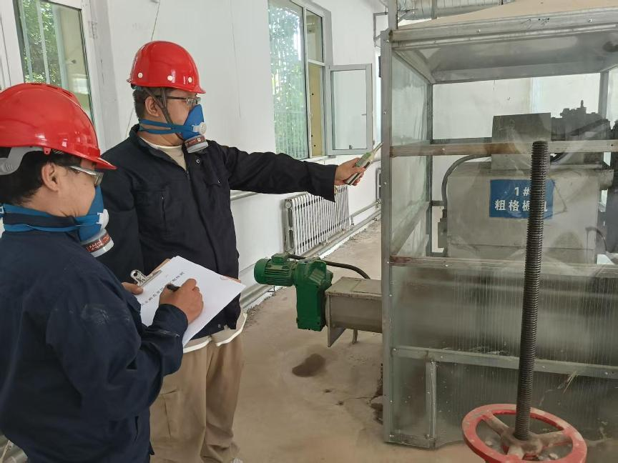
噪声测量
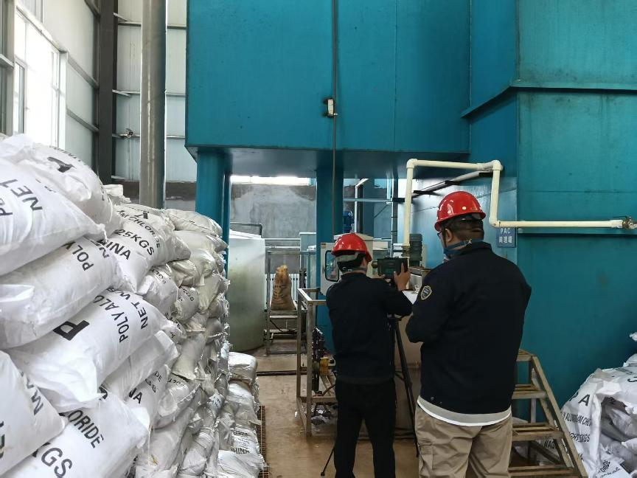
粉尘采样

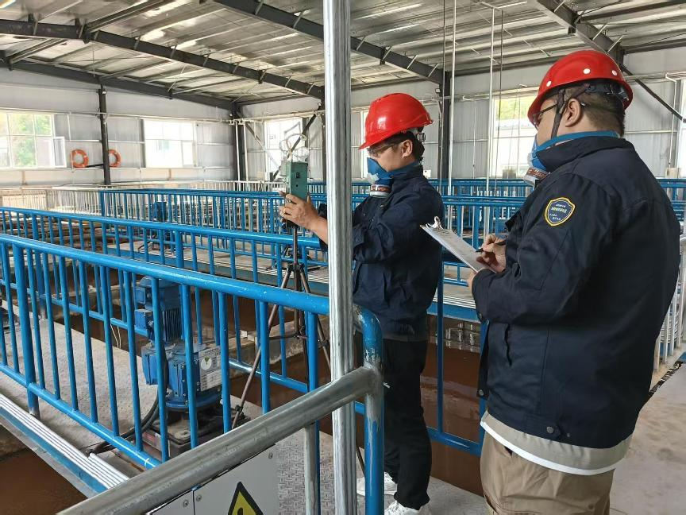
毒物采样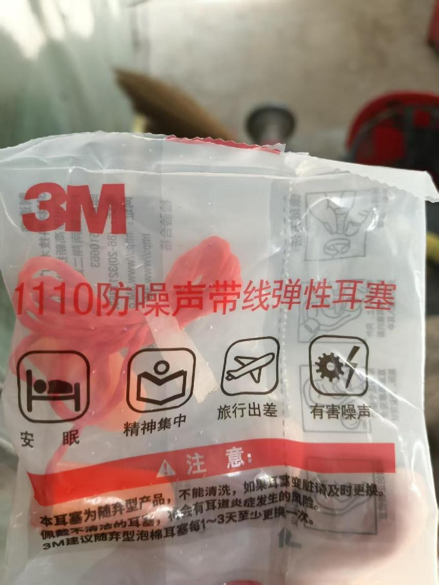防噪耳塞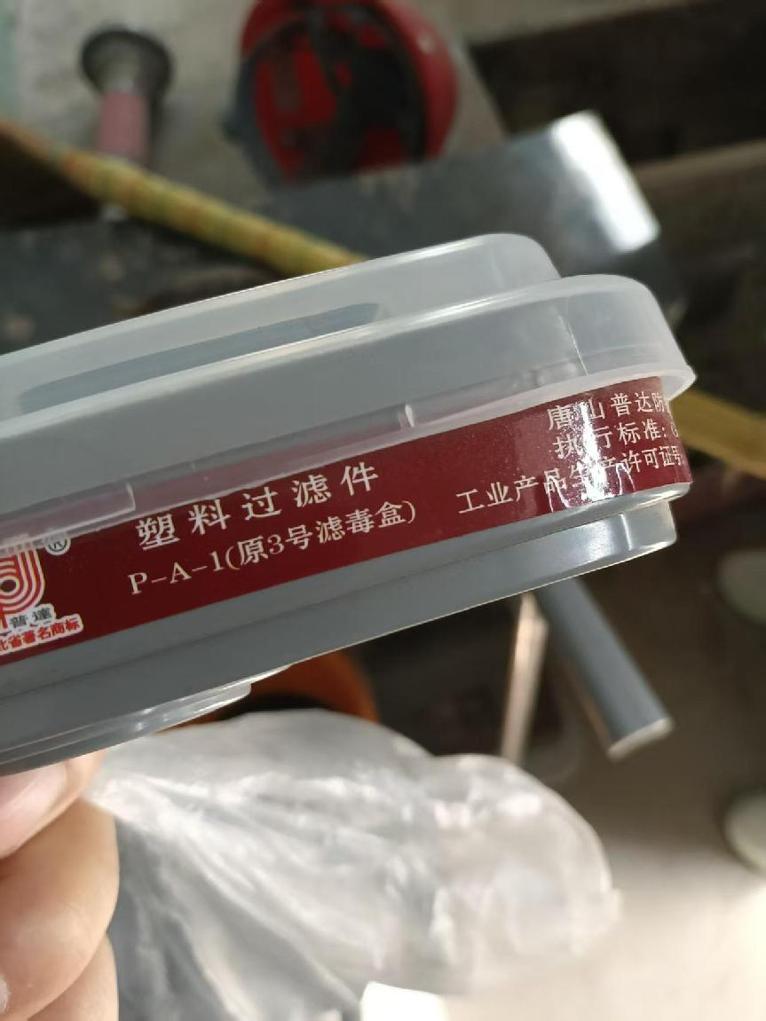防毒滤盒

